1（2）、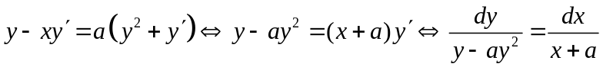，
进而两边积分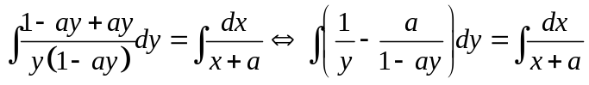，
进而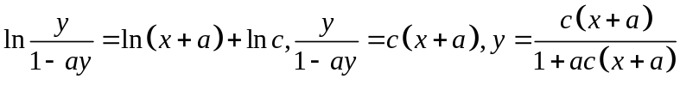。
另解：若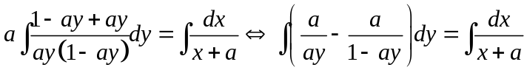
则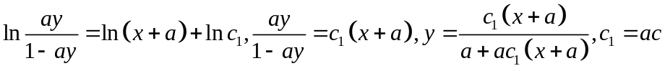答案等价！
3、证： 由题设连续，由此可知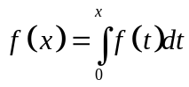的右边可导，进而得可导
且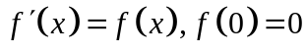，
由，可得
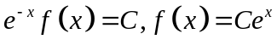，结合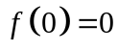可得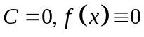。
4、解： 由题设可导，且已知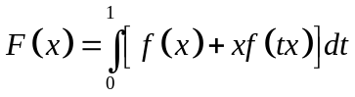与无关，则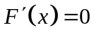。
而由分项积分与定积分换元法，并考虑到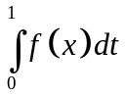在积分过程中不变，进而可得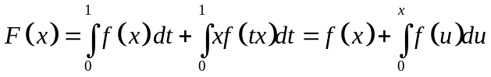，从而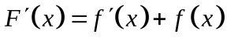。
因此即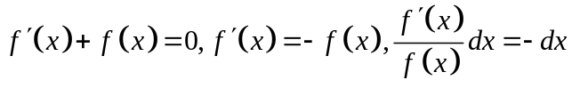，两边积分得
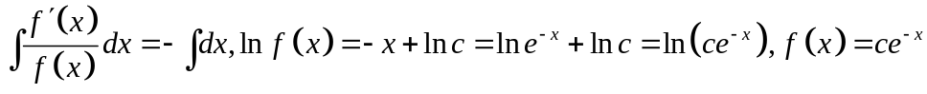，
令得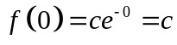，即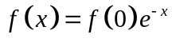。
5、解：由题设，曲线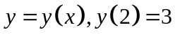，该曲线在任意点的切线方程为
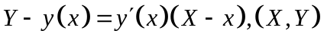为切线上的任意点。进而
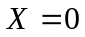时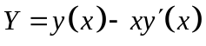，根据题设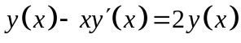，
即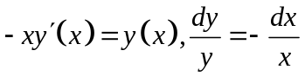，两边积分得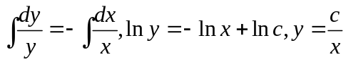，
结合初值条件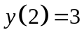，得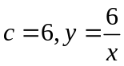。
8、解：设t min后后容器内盐含量为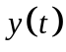，则由题设，从含盐量变动微元可得微分方程
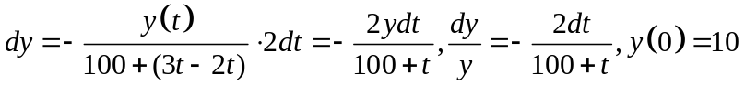，
进而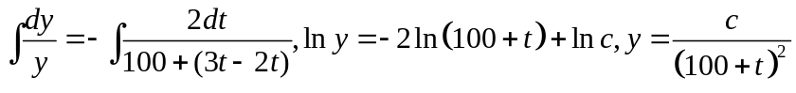，结合初值条件，


